Figura 1: Etapas do desenvolvimento da DHGNA
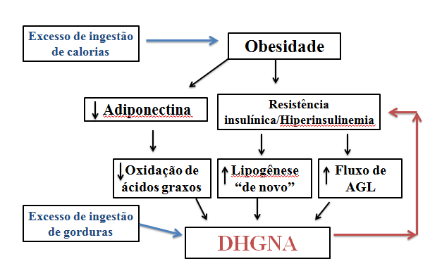
AGL=:ácidos graxos livres; DHGNA=Doença Hepática Gordurosa Não Alcoólica

